**VIBRAZIONI E FREQUENZE**

Articolo redatto da (EOS) ***foto e immagini riprese da internet

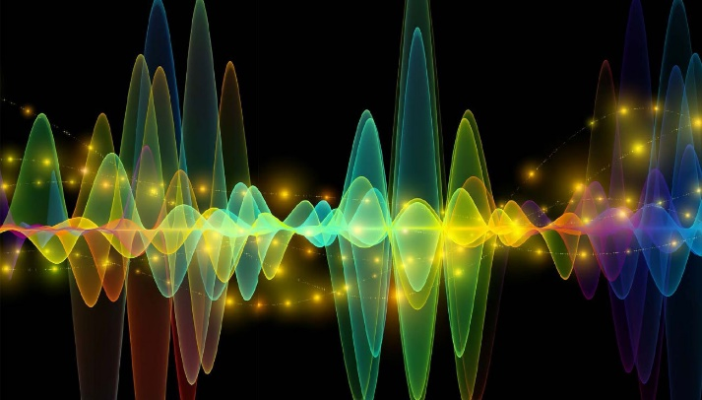 La mente può influire sul nostro stato di benessere e malessere quotidiano.

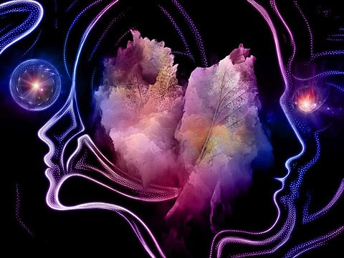Ogni cosa ha una vibrazione che influenza noi e l’ambiente circostante. Esistono due tipi di vibrazione quella positiva e quella negativa. Dipende dallo stato vibrazionale che riusciamo ad assumere e tutto può cambiare.

Ogni pensiero emette una frequenza che vibra nell’universo e torna all’origine di dove è stato generato. Se si hanno pensieri negativi, ci sentiamo tristi oppure proviamo rabbia nei confronti di qualcosa qualcuno e anche per noi stessi; tutto torna indietro verso di noi.

Le persone che abbiamo intorno sentono le nostre vibrazioni e possono comportarsi di conseguenza.

Al contrario se ci circondiamo di persone con vibrazioni costantemente sui loro problemi, persone con vibrazioni dette “basse” (paura, rabbia, tristezza, scoraggiamento, lamento) queste vibrazioni possono influenzare le nostre vibrazioni.

Cosa molto importante lavorare spesso e bene sulla qualità dei nostri pensieri e quindi sulle nostre vibrazioni.

Valutare ed imparare a restare sulle nostre vibrazioni anche in presenza di persone con vibrazioni negative è di basilare importanza; perché di fatto non è sempre possibile essere con persone o in ambienti con persone che hanno la nostra stessa frequenza.

Gli ambienti che frequentiamo possono farci cambiare vibrazione e deconcentrarsi dalla nostra. *La gratitudine ha una frequenza positiva altissima;* deve essere detta o riconosciuta con l’amore e non a parole. Iniziare a ringraziare per tutto quello che abbiamo è già un inizio importante.

Non focalizzare la mente su cosa non abbiamo o vedere le cose che concepiamo come cattive; può far cambiare la nostra vibrazione e quella dell’ambiente circostante.

Diciamo in conclusione che il lavoro su noi stesso deve essere costante per non entrare nella scia vibrazionale degli altri; e per far sì che gli altri non entrino nella nostra scia vibrazionale. Entrambe sono situazioni di vibrazione che abbasserebbero la qualità delle nostre vibrazioni.

A fine giornata, o durante una fase di rilassamento sarebbe bello prendere come abitudine un ascolto musicale a frequenza di pulizia e riequilibrio.

Cosa molto importante invece; per chi opera nel settore del Benessere; l’uso di musiche-frequenze inerenti alla sessione che dobbiamo fare la nostro paziente; il quale trarrà doppio beneficio: quello del trattamento e quello della frequenza che abbiamo scelto per il suo trattamento personalizzato.

**Cosa sono le frequenze? Le frequenze sono un parametro fondamentale delle onde. Onde che si trovano nell’aria, quindi ovunque presenti, anche dentro il nostro corpo. La loro caratteristica principale è la frequenza (misurata in Hertz – HZ), che esprime il numero di oscillazioni in un secondo di un elemento o di un sistema**.

**Tutto quello che esiste nel regno fisico, mentale, emotivo e spirituale nasce da un nucleo sonoro e da una struttura intrinsecamente vibratoria**

**(BENESSERE CON EOS)**

**ALCUNE FREQUENZE RIEQUILIBRIO**



432 HZ 🡪 LIBERA DA BLOCCHI, RIDUCE ANSIA E PAURE, ESPANDE LA COSCIENZA, SINTONIZZAZIONE CON UNIVERSO E CON ANIMA – RENDE PIU’ CONSAPEVOLI E AMOREVOLI

474 HZ 🡪 CAMPANE TIBETANE🡪 CURANO TESSUTI, ORGANI, CELLULE, MIGLIORANO IL FLUSSO ENERGETICO E LIBERANO IL CORPO DALLE TOSSINE

396 HZ🡪 TRASFORMAZIONE DEL DOLORE, LIBERA DA ANSIA E SENSI DI COLPA, RIEQUILIBRIA 1° CHAKRA (RADICE) - EFFETTO BENEFICO SU PAURA E ANSIA, AIUTA A REALIZZARE E RAGGIUNGERE GLI OBIETTIVI

528 HZ 🡪 CUORE E AMORE. RIPRISTINA IL DNA - AIUTA A GUARIRE LE FERITE DEL CORPO E DELL’ANIMA - CREA ARMONIA

174 HZ 🡪 AMORE – SICUREZZA – CERTEZZA – AGISCE COME ANESTETICO NATURALE

285 HZ 🡪 AUMENTO DELL’ENERGIA PERSONALE IN CASO DI APPARENTI CALI ENERGETICI RICOSTITUISCE ENERGIA – AUMENTARE LA PROPRIA VIBRAZIONE- RIPARA TESSUTI DANNEGGIATI E STIMOLA CICATRIZZAZIONE DI FERITE DA TAGLIO E USTIONI

639 🡪 STIMOLA ATTIVITA’ DELLE CELLULE – MIGLIORA LA COMUNICAZIONE E LA COMPRENSIONE (LOVE ENERGY)